THỰC ĐƠN NGÀY 15 THÁNG 11 NĂM 2023
ĂN SÁNG  -Miến gà  - Sữa Netsure  -Sữa Ussure  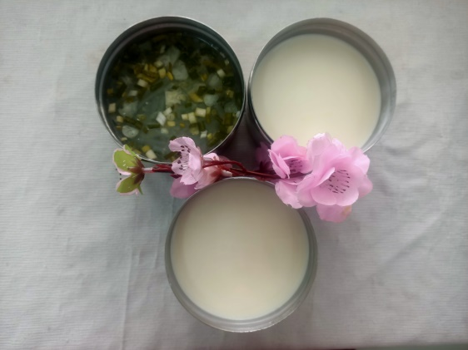 | ĂN TRƯA  -Cơm  -Ếch xào lăn  -Canh rau dền nấu thịt  -Nước ép quýt  -Rau muống xào  -Bánh indo(SDD)  -Nước tắc(DC_BP)  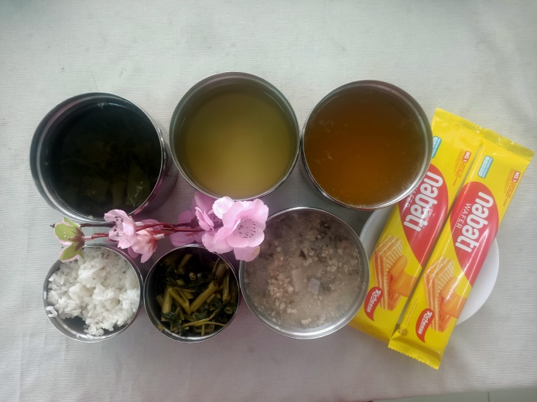 | ĂN XẾ  -Phở bò  -Bánh flan  